Необходимо создать базу данных «Добровольное медицинское страхование»

5. ЛАБОРАТОРНАЯ РАБОТА №5

Тема: Проектирование базы данных Microsoft Access.

Цель работы: Использовать средства СУБД Microsoft Access для создания новой базы данных и выполнения обработки данных.

5.1. Задание на выполнение

Данная лабораторная работа является заключительной в цикле лабораторных работ. Выполнение данной работы предполагает использование и закрепление знаний и навыков, полученных при выполнении первых четырех работ.

1. В соответствии с номером варианта создать базу данных, состоящую из указанных таблиц. Имя файла базы данных выбрать произвольно.

2. Определить самостоятельно типы полей в таблицах. Ключевые поля таблиц выделены жирным шрифтом. Ключевые поля определить типа Счетчик.

3. Согласовать выбранные типы полей и предполагаемые типы связей между таблицами с преподавателем.

4. Создать в режиме Конструктор таблицы заданной структуры. При создании структуры таблиц учесть, что имя поля может не совпадать с подписью поля (имена целесообразно выбирать более короткими). Это облегчит в дальнейшем работу с базой данных.

5. Установить отношения (связи) между таблицами.

6. Заполнить таблицы данными (не менее 8 записей в каждой таблице).

7. Создать для таблиц базы данных:

Формы:

• 1 простая форма на базе одной таблицы;

• 1 форма с подчиненной формой.

Запросы:

4 запроса на выборку, содержащие какие-либо условия отбора записей из таблиц;

3 запроса с параметрами;

1-2 запроса с вычисляемыми полями (при создании запросов учесть примечания к заданиям);

2 итоговых запроса;

3 запроса на изменение данных:

1) на удаление данных из копии базовой таблицы;

2) на обновление данных одной или нескольких базовых таблиц;

3) на создание новой таблицы.

Отчеты:

• 1 автоотчёт на базе какой-либо базовой таблицы;

• 1 автоотчёт на базе какого-либо запроса;

• 1 отчет на базе двух таблиц, находящихся в отношении «один-ко-многим». Использовать Мастер отчетов.

Вариант 14. База данных «Добровольное медицинское страхование».

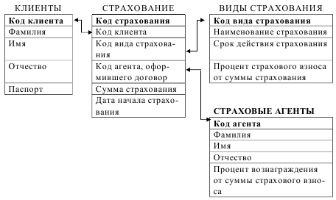

Примечание. Каждый страховой агент получает комиссионное вознаграждение за заключение страхового договора, которое вычисляется как Процент страхового взноса от суммы страхования \* Процент вознаграждения от суммы страхового взноса. Каждый клиент выплачивает страховой взнос в размере Сумма страхования \* Процент страхового взноса от суммы страхования.

Структура таблицы «Виды страхования»: код вида страхования, наименование страхования, срок действия страхования, процент страхового взноса от суммы страхования.

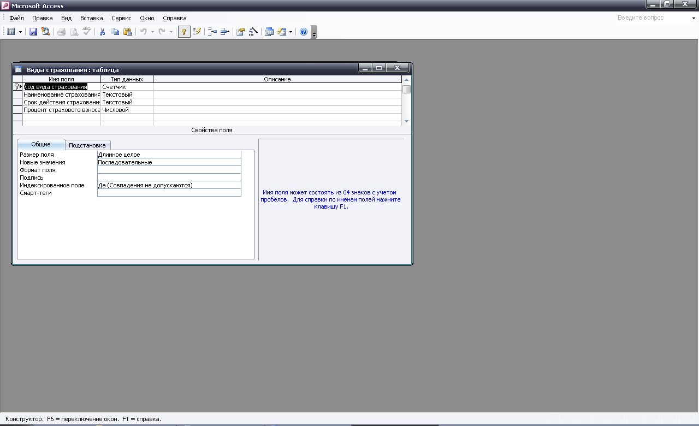

Структура таблицы «Клиенты»: код клиента, фамилия, имя, отчество.

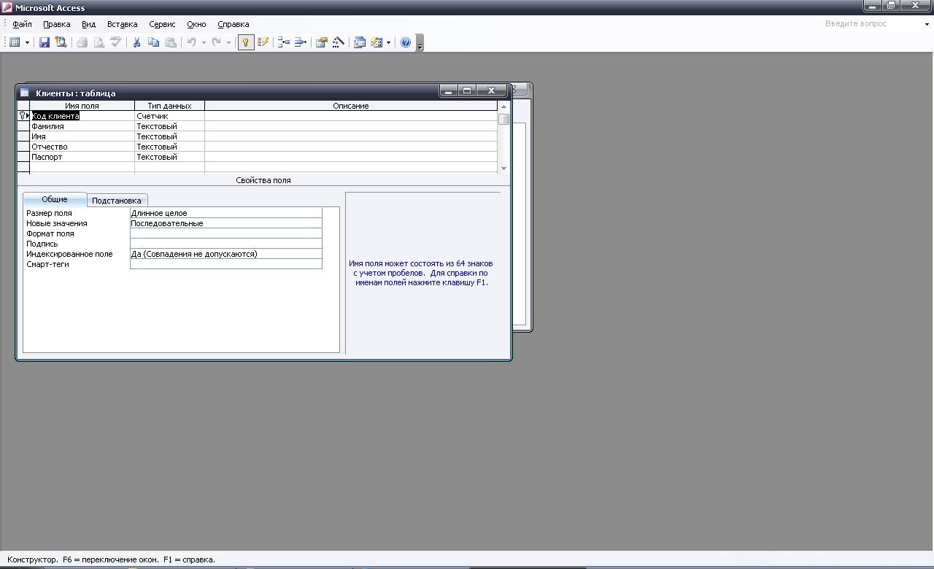

Структура таблицы «Страхование»: код страхования, код клиента, код вида страхования, код агента, оформившего договор, сумма страхования, дата начала страхования.

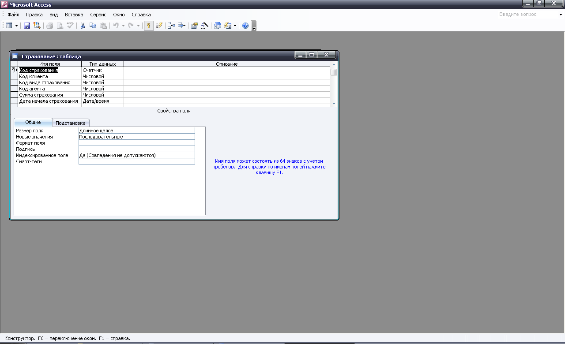

Структура таблицы «Страховые агенты»: код агента, фамилия, имя, отчество, процент вознаграждения от суммы страхового взноса.

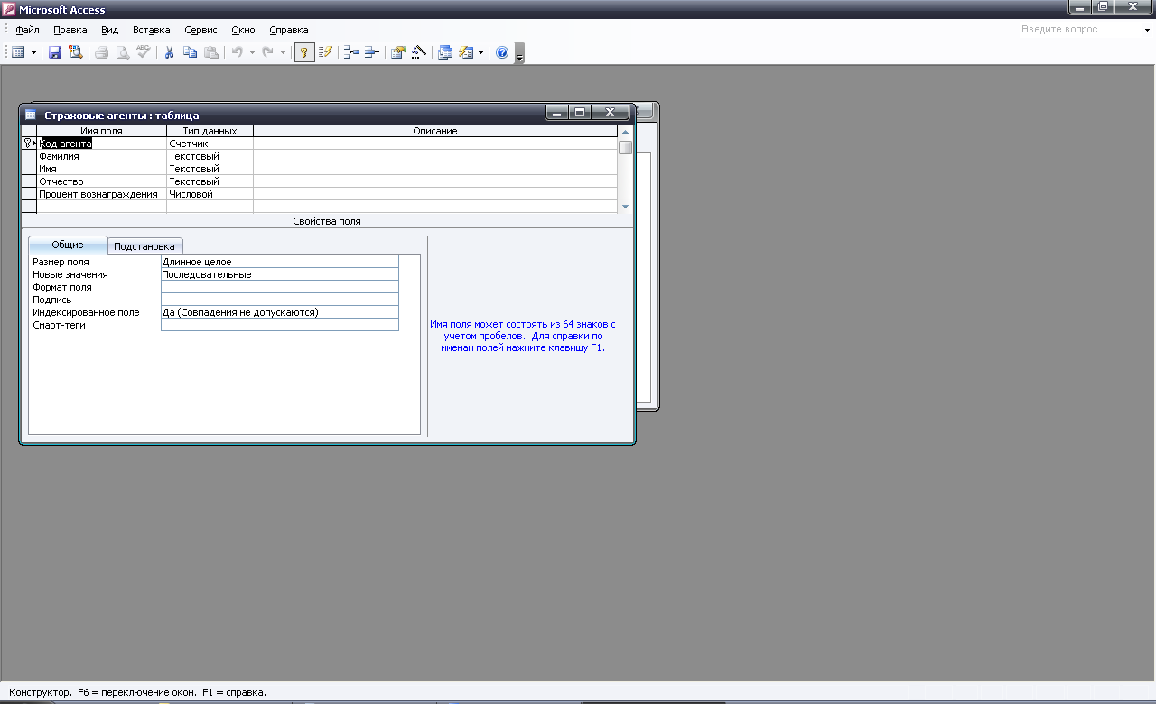

Схема данных базы данных «Добровольное медицинское страхование»

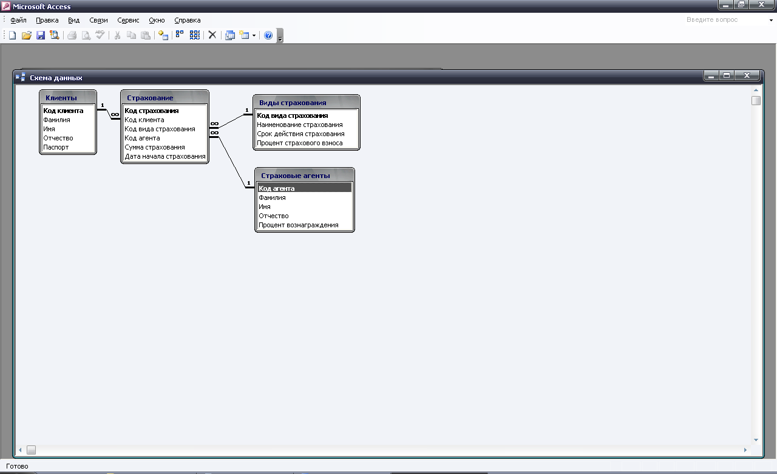

Запросы

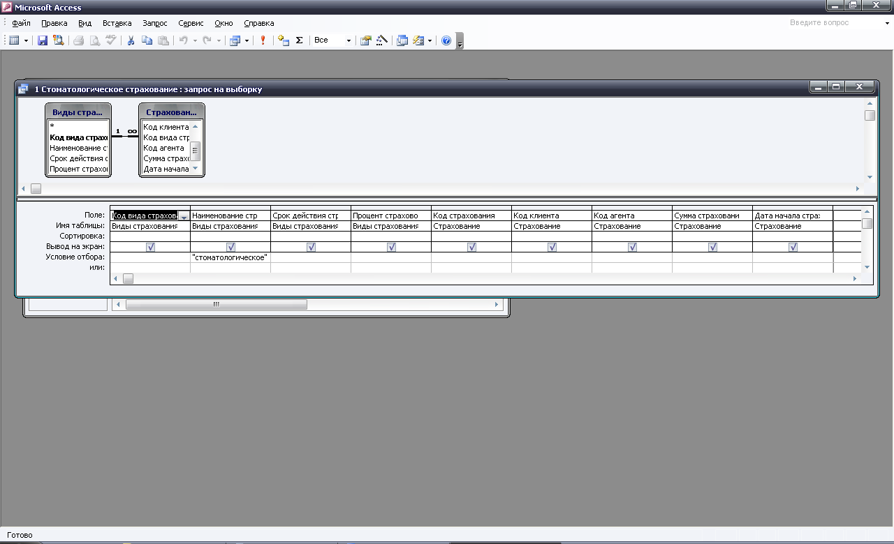

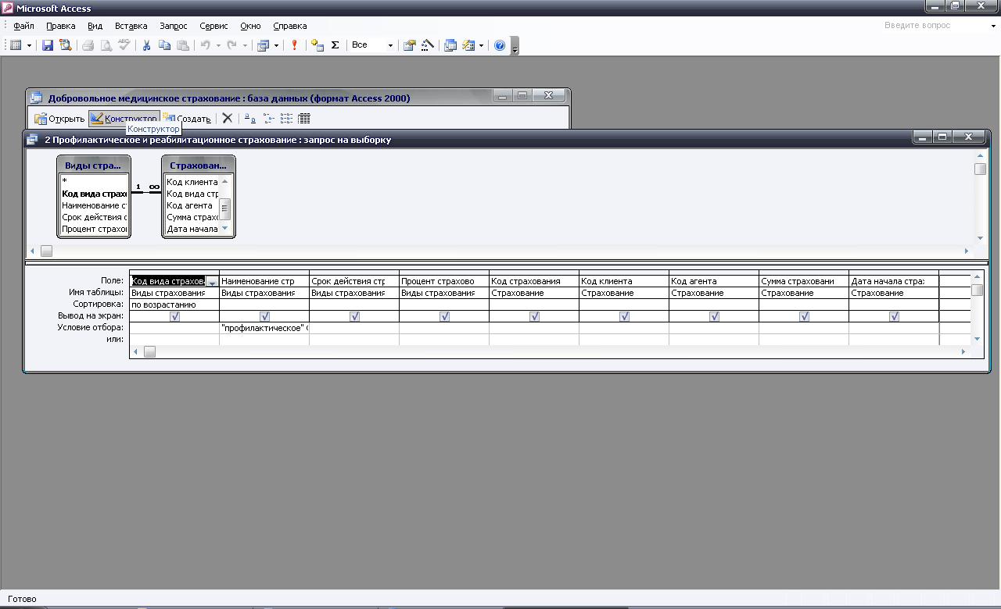

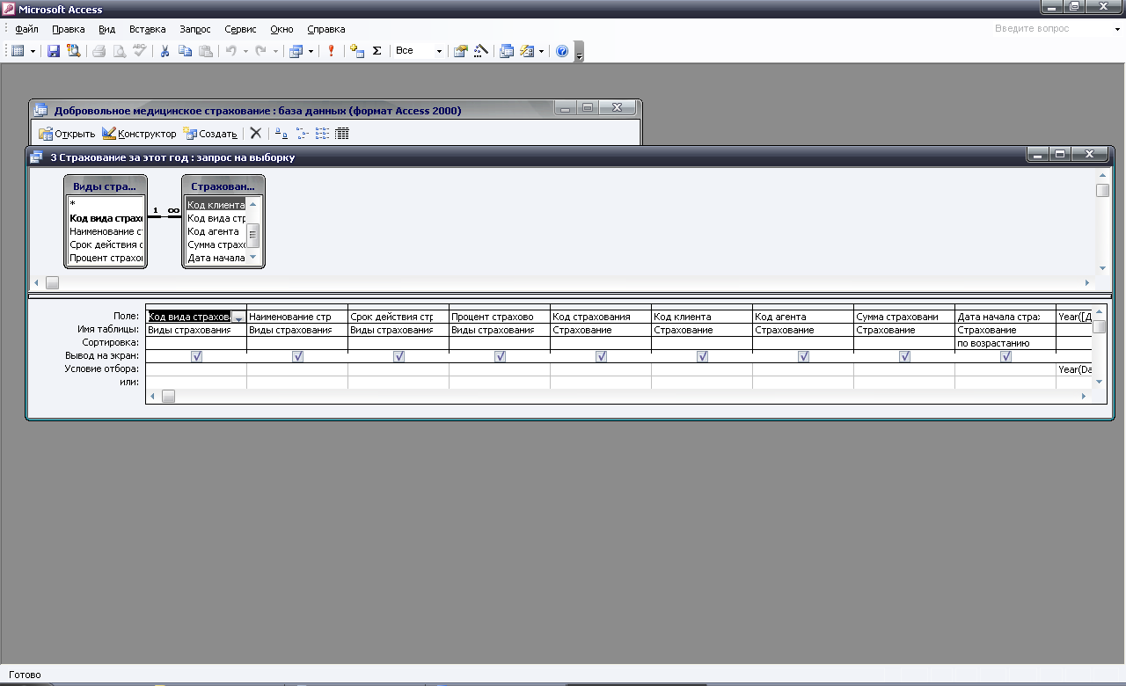

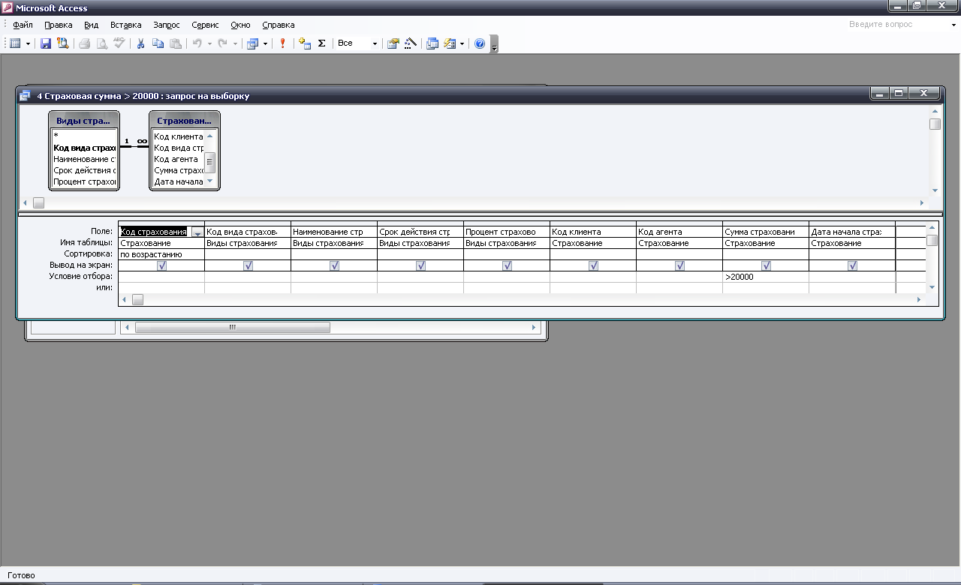

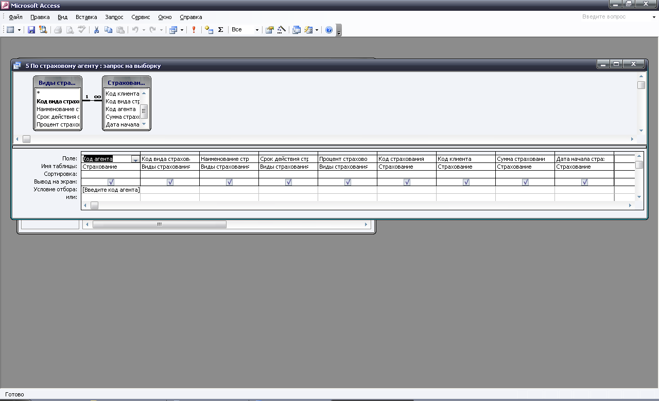

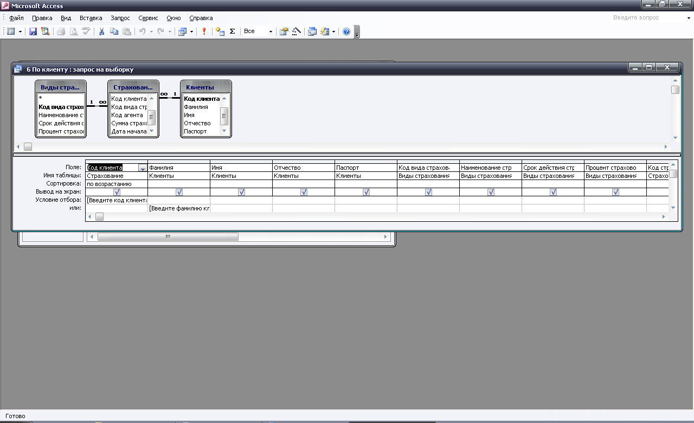

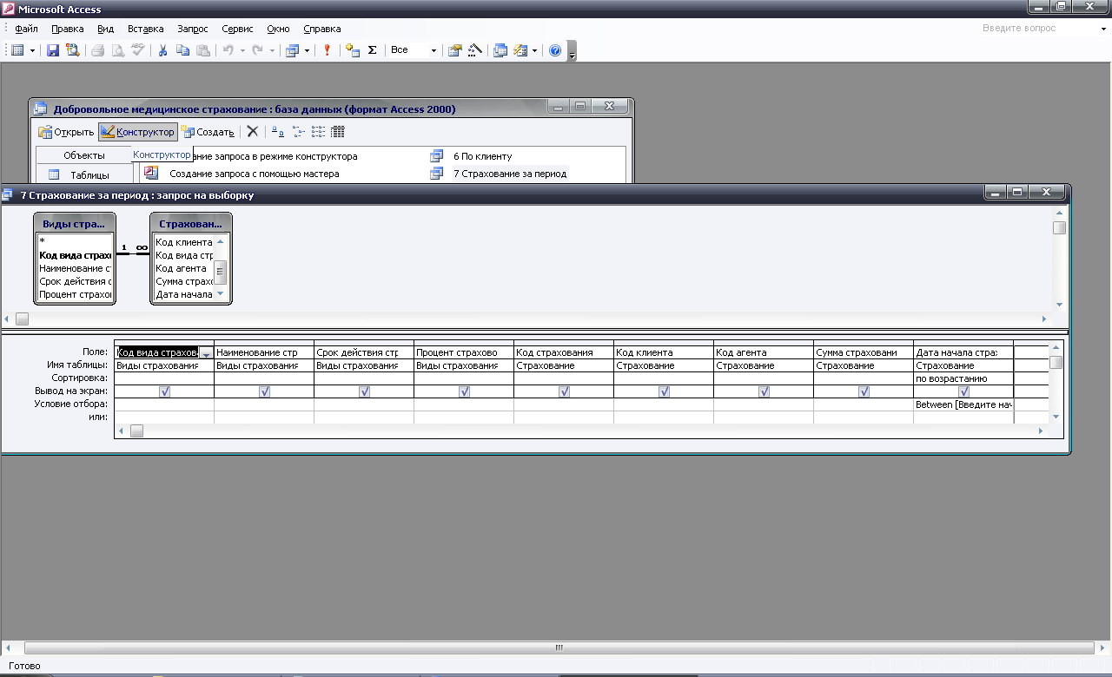

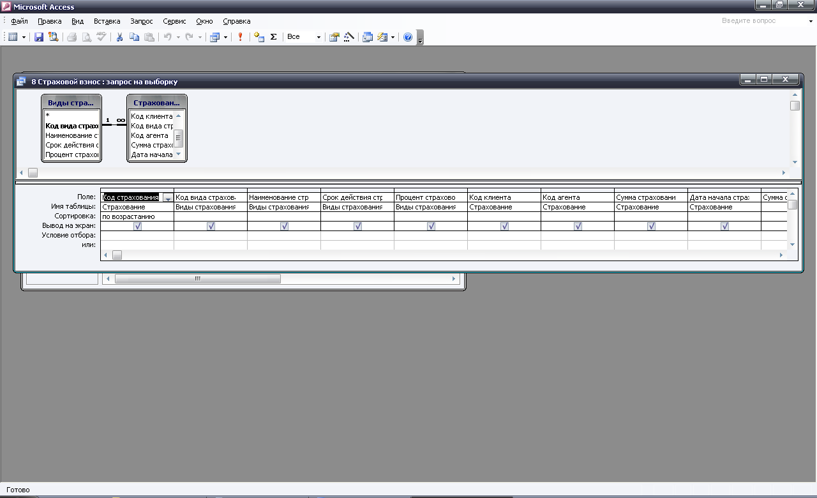

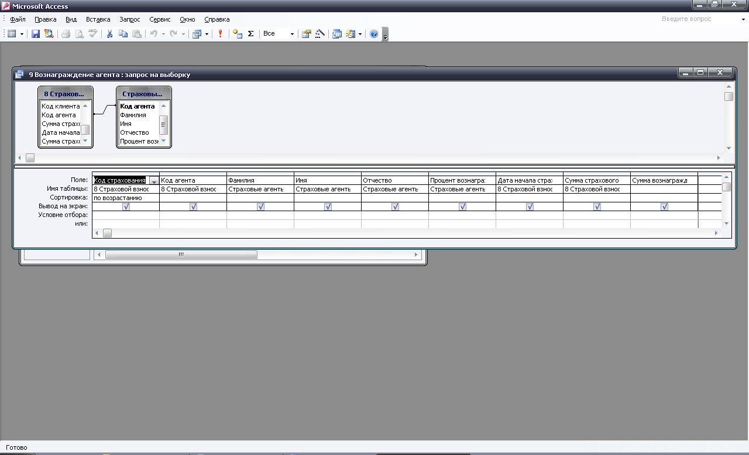

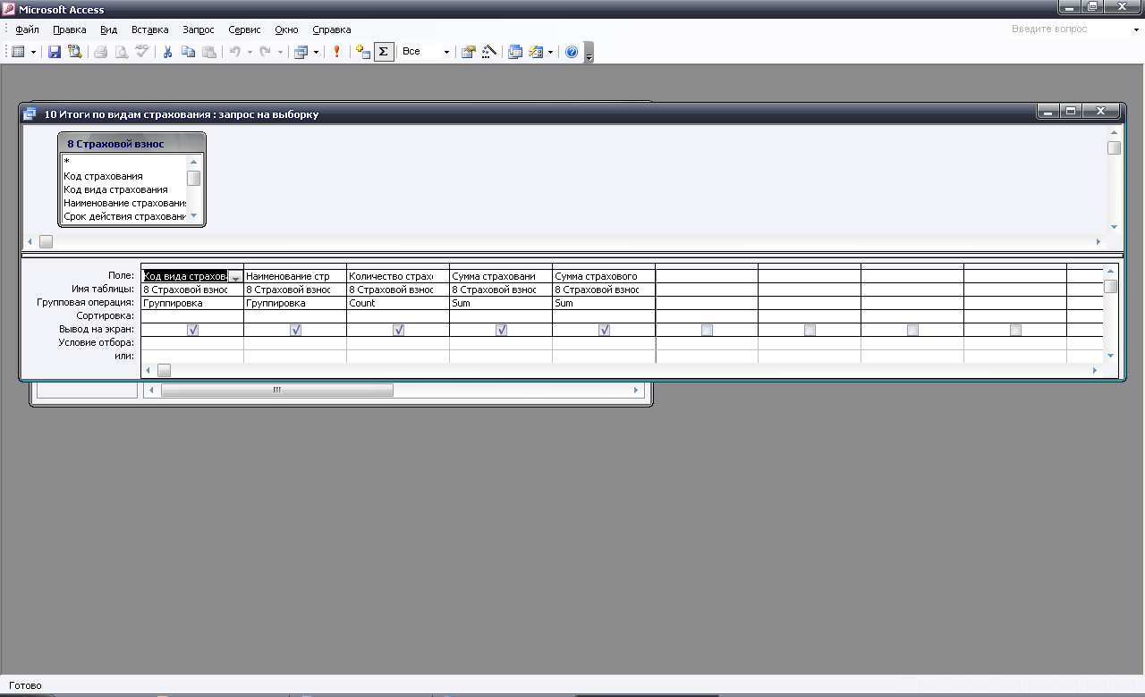



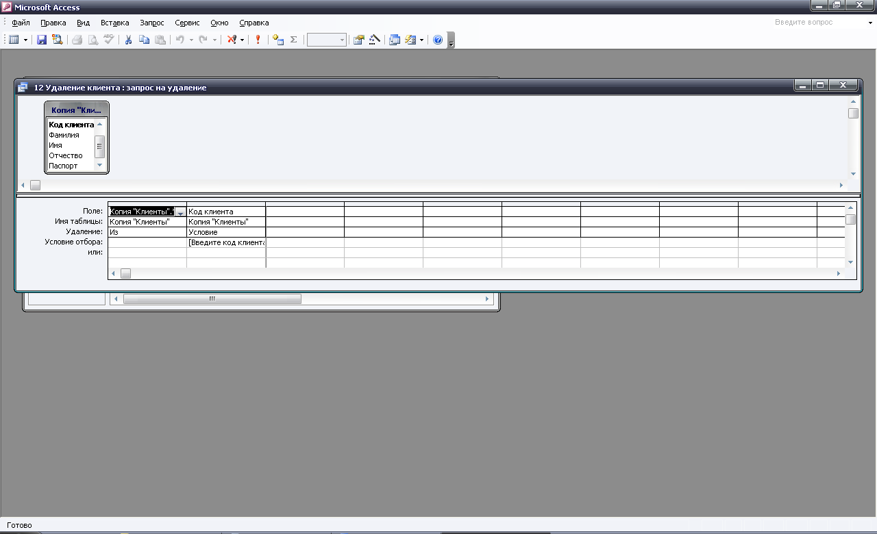

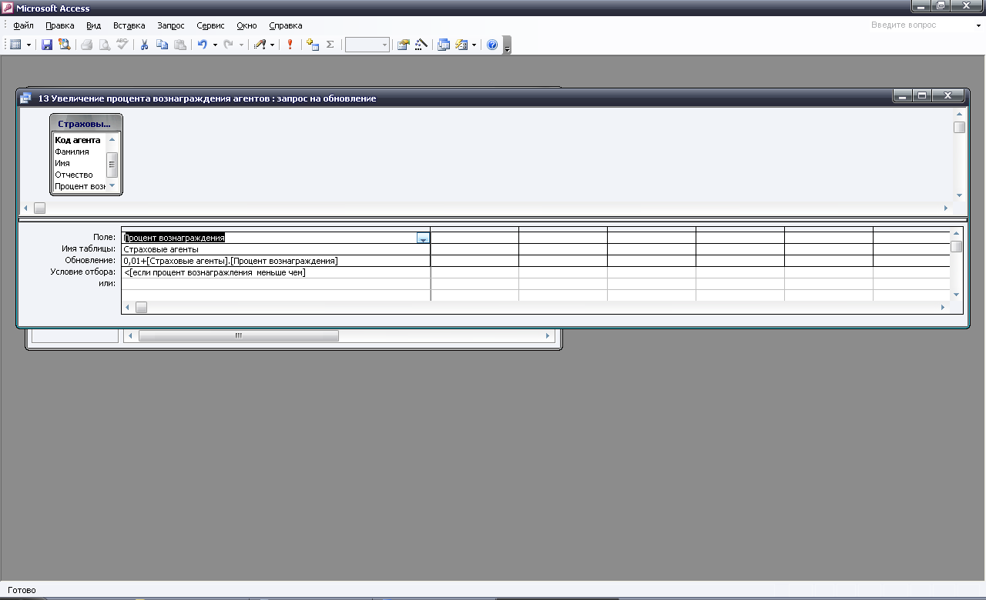

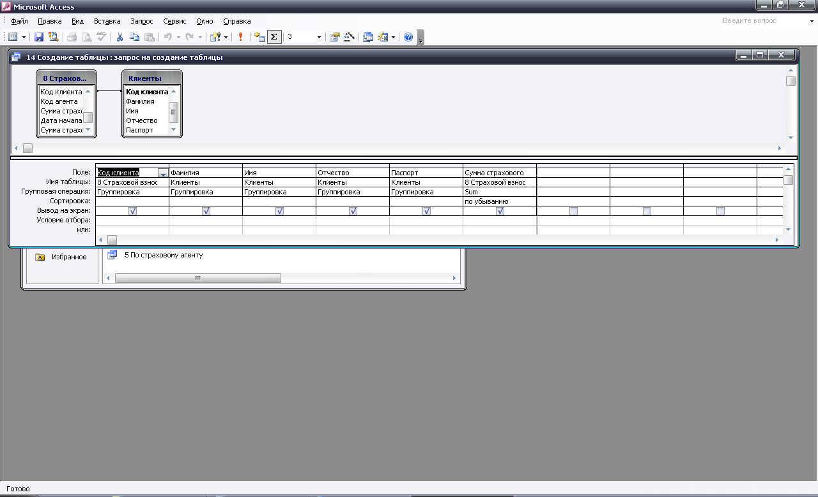

Формы

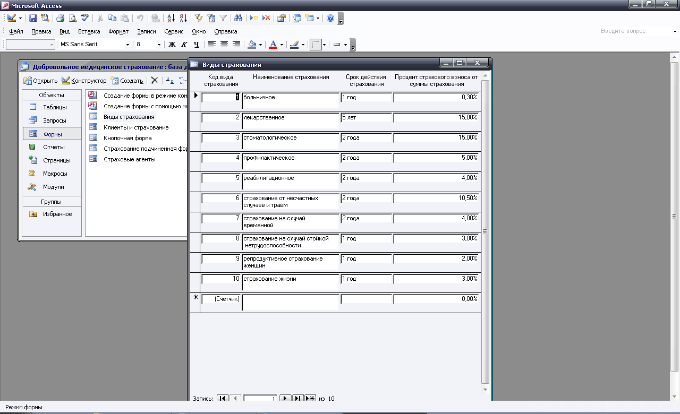

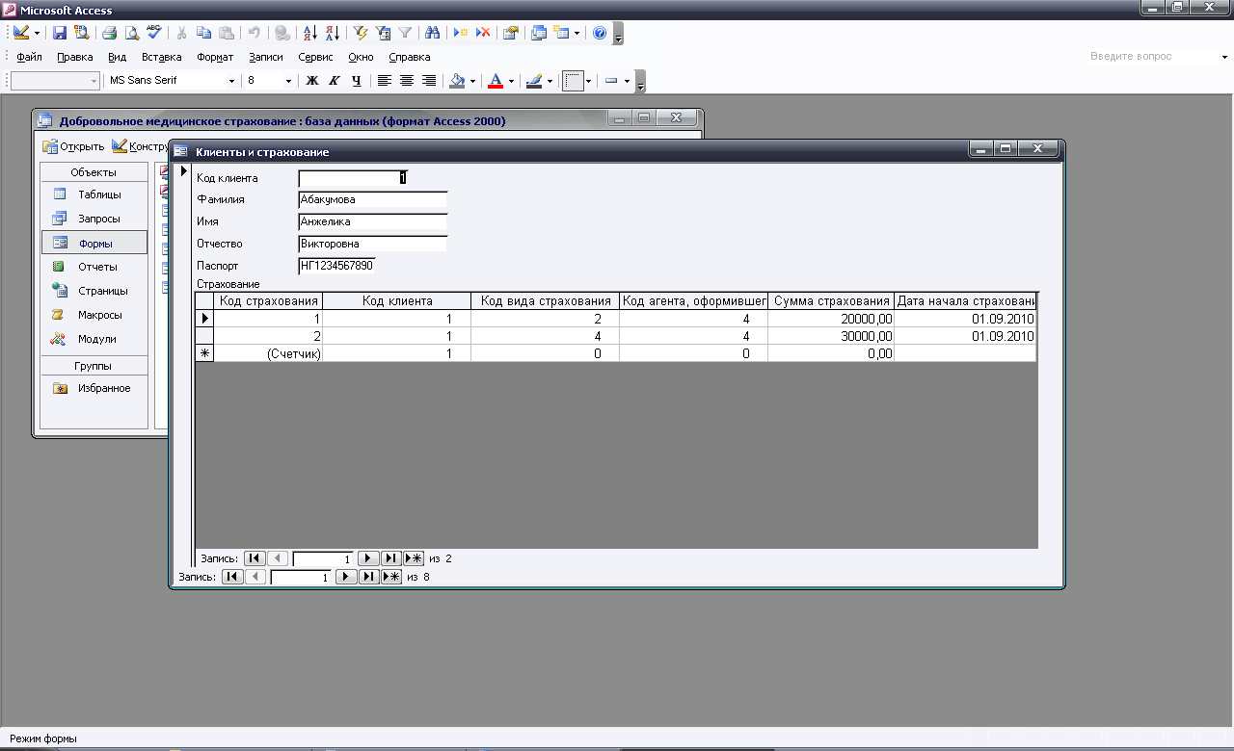

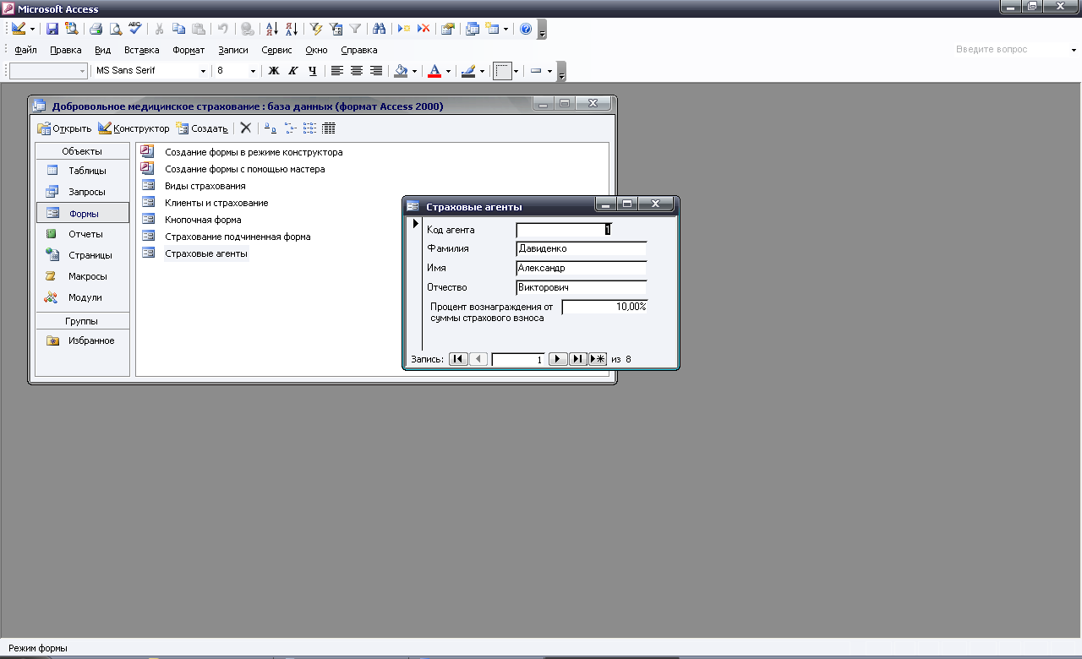

Отчёты

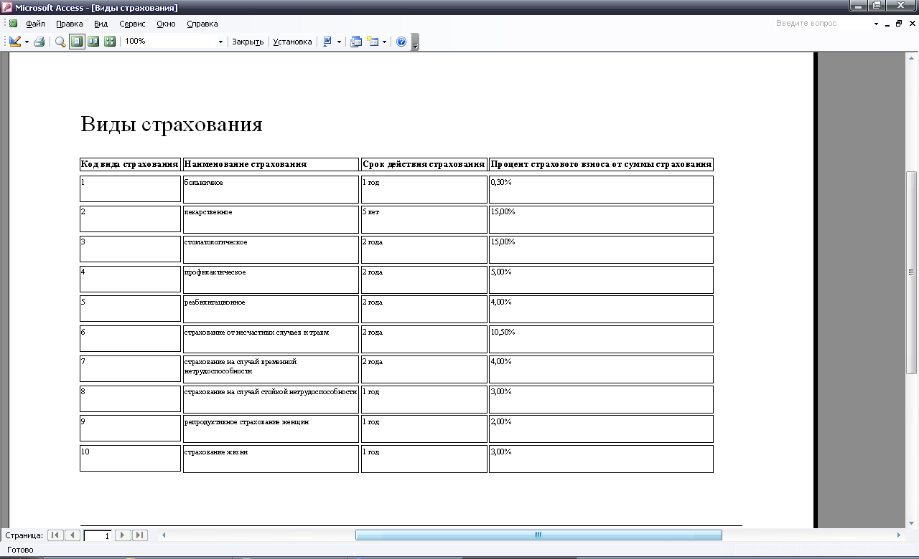

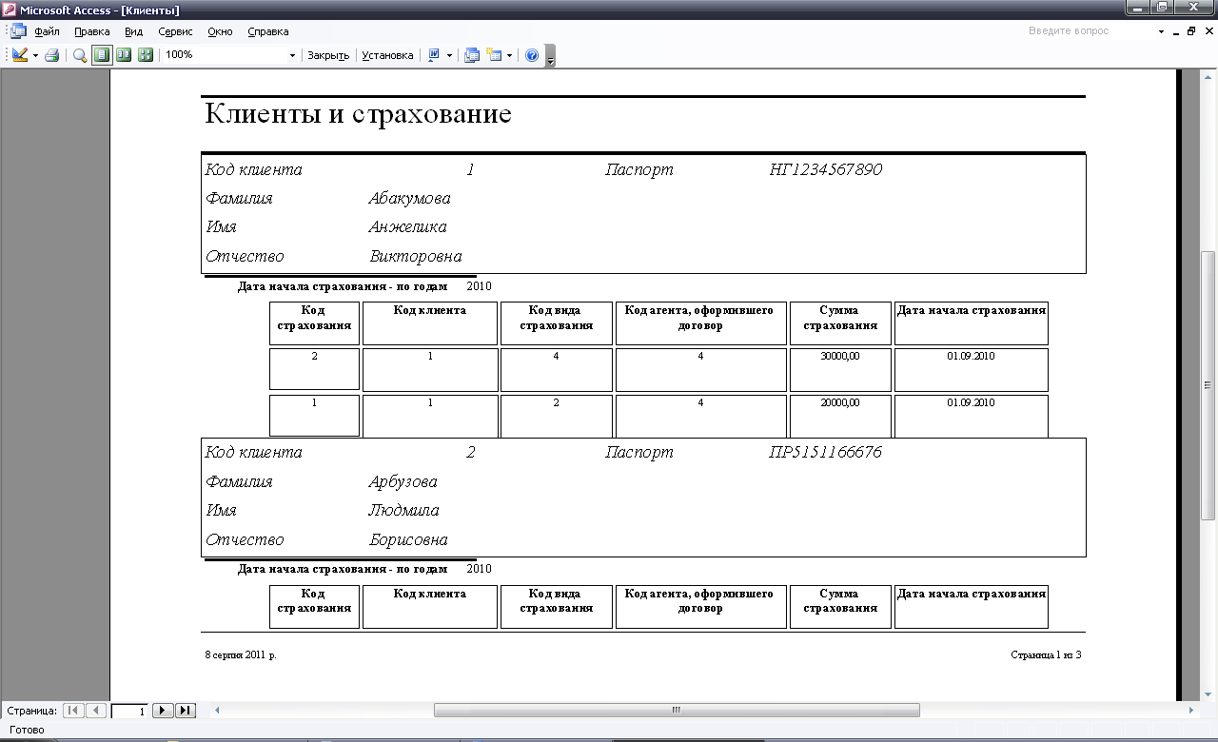

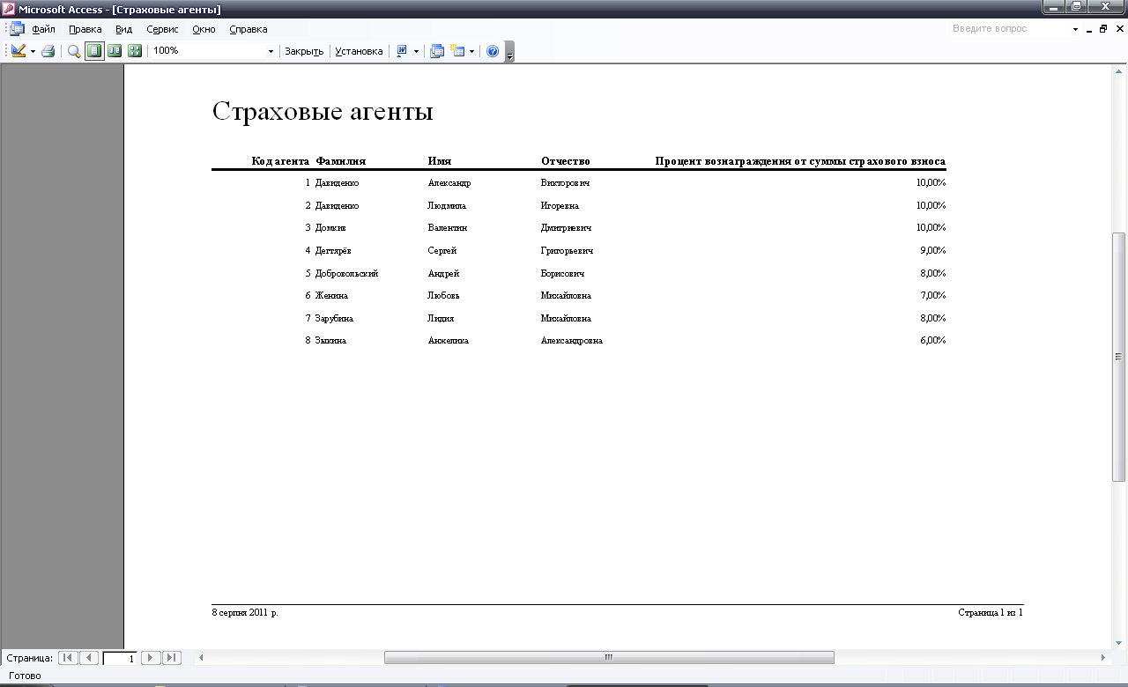

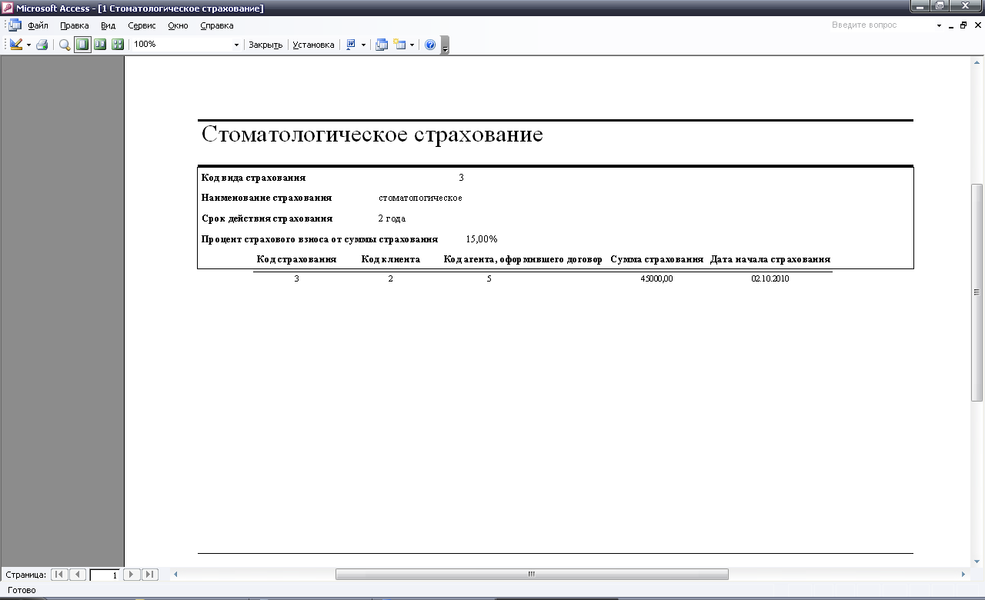

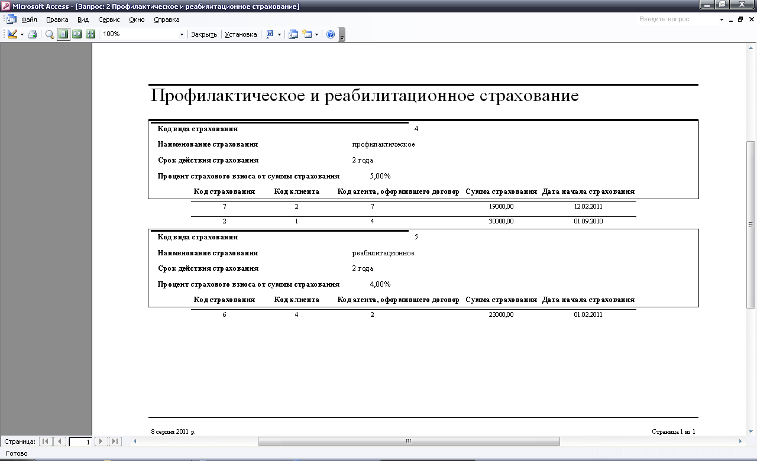

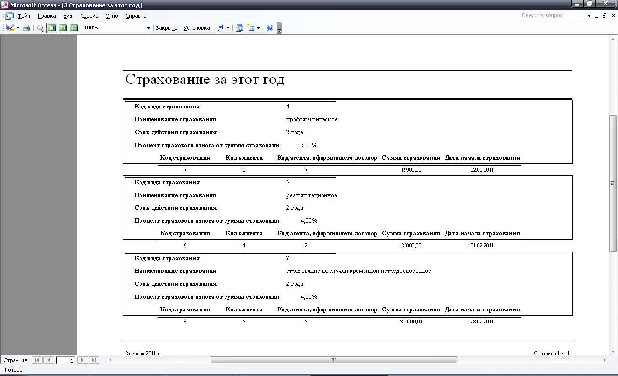

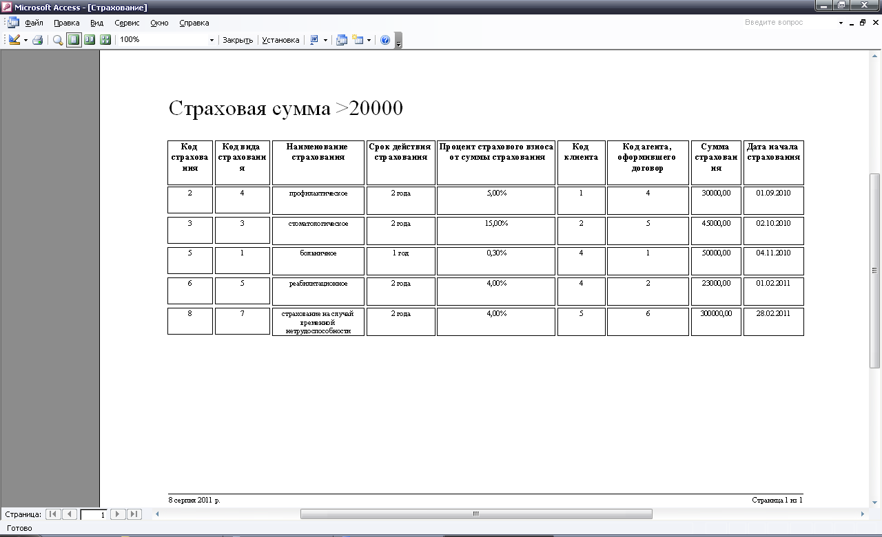

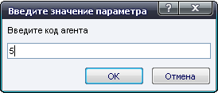

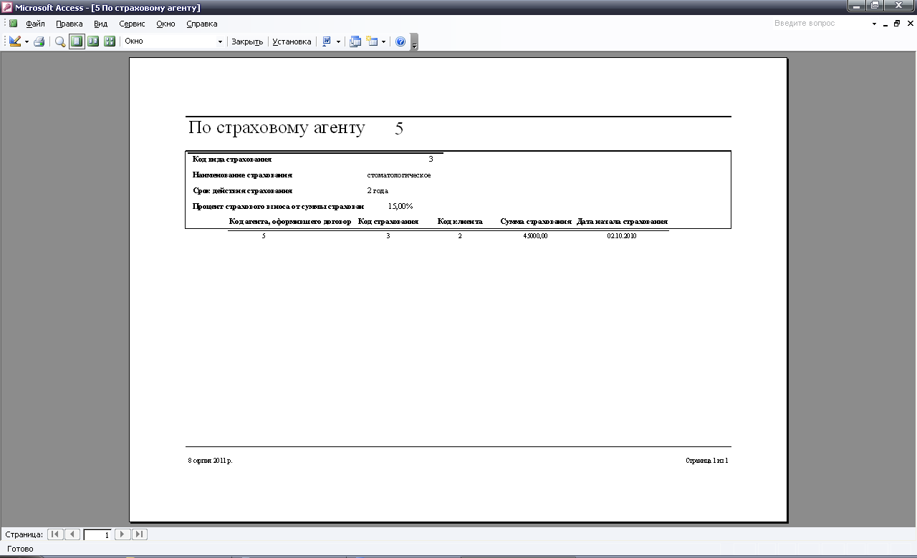

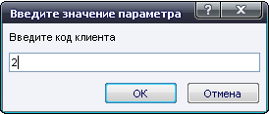

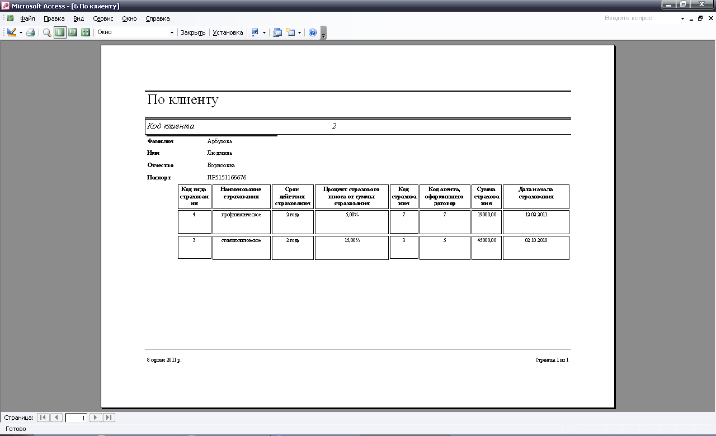

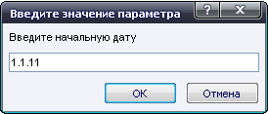

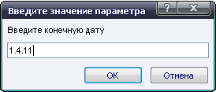

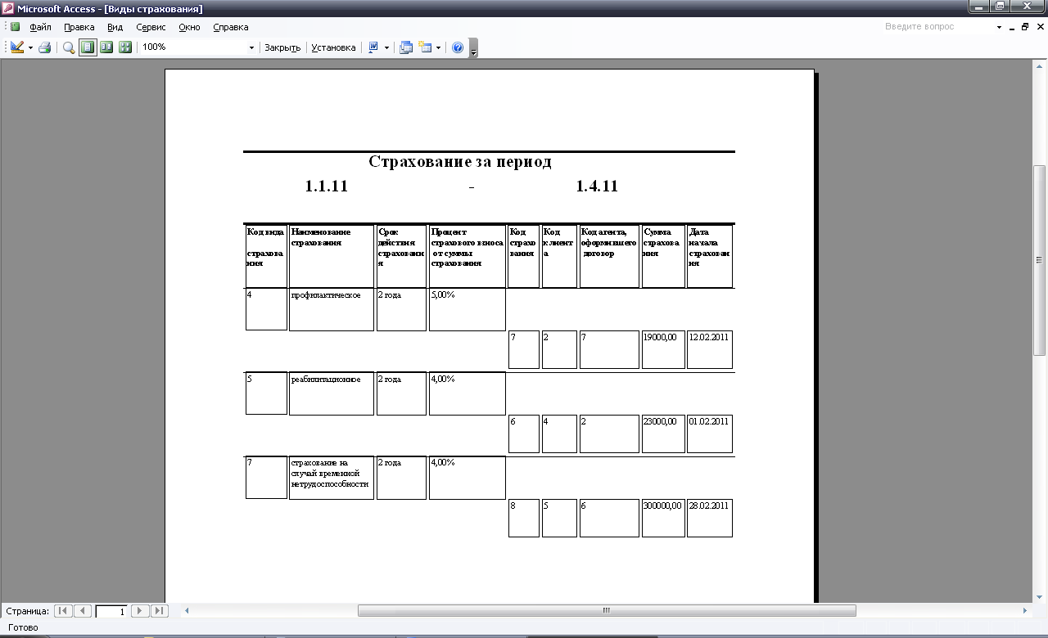

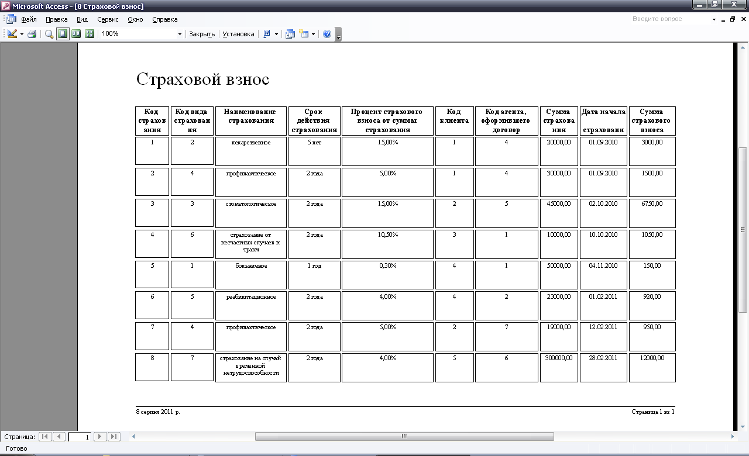

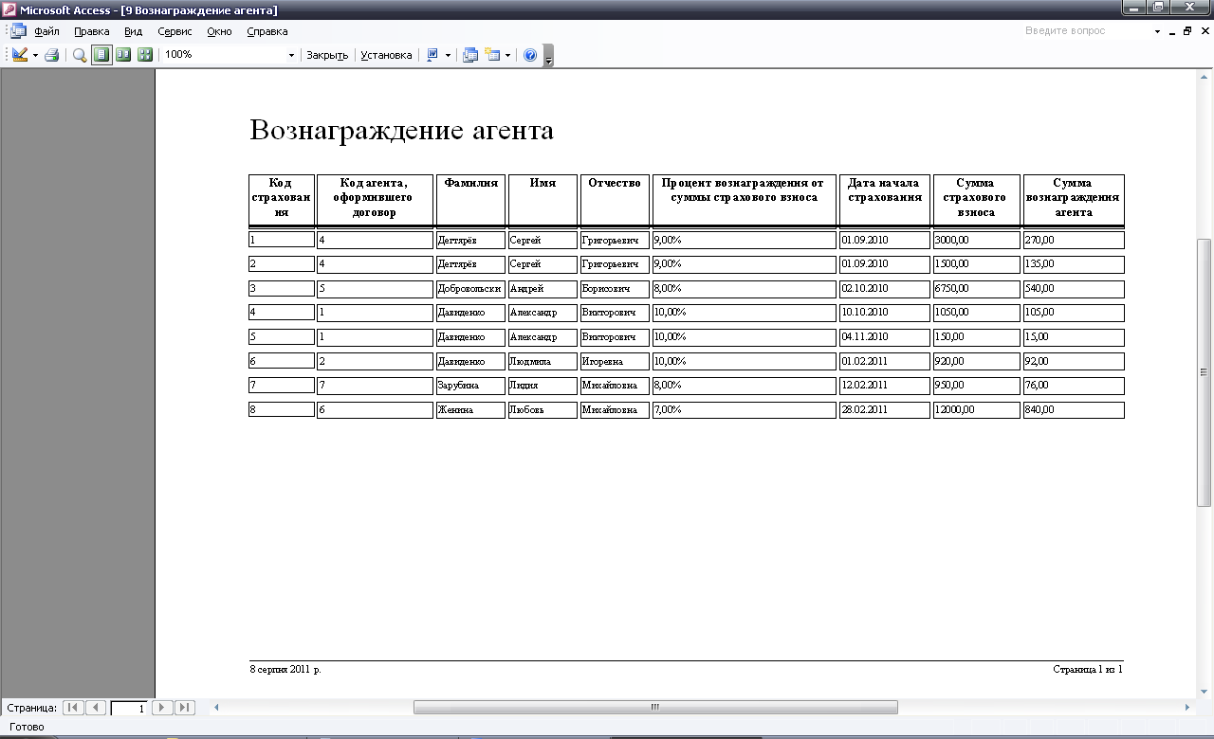

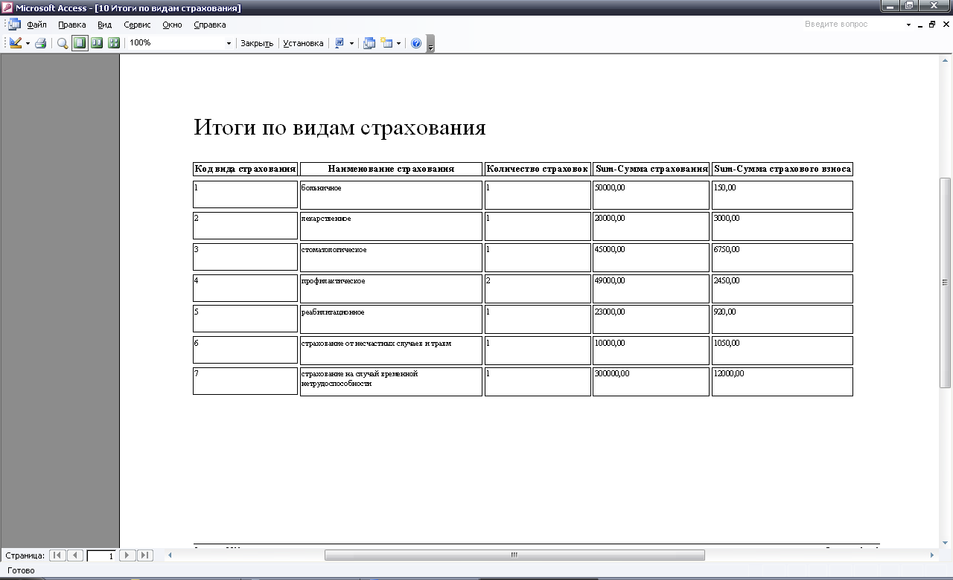

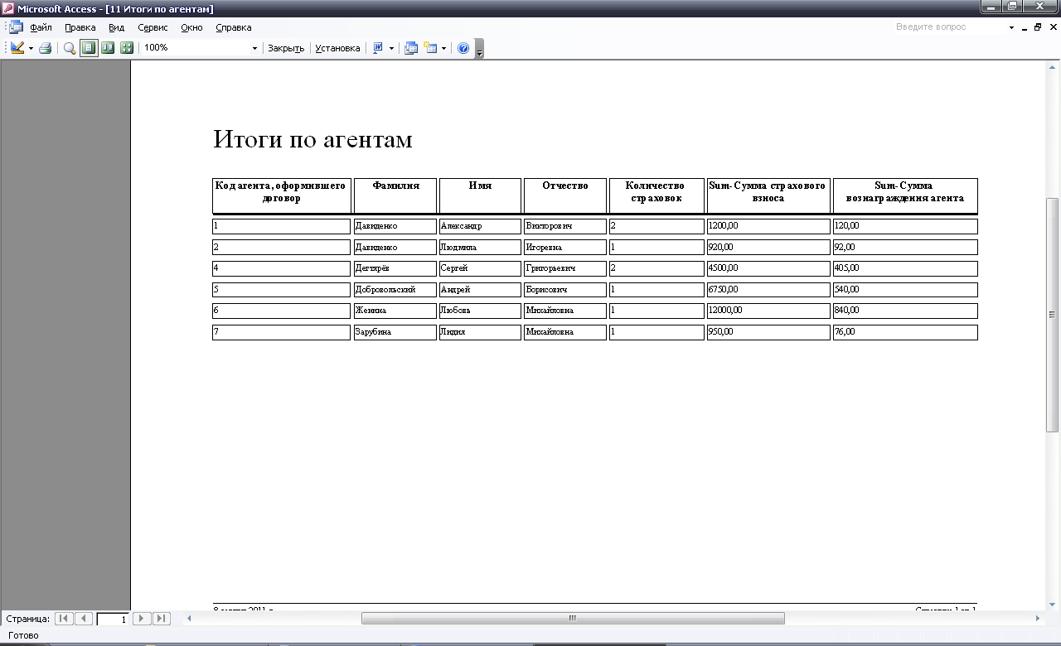

Макросы

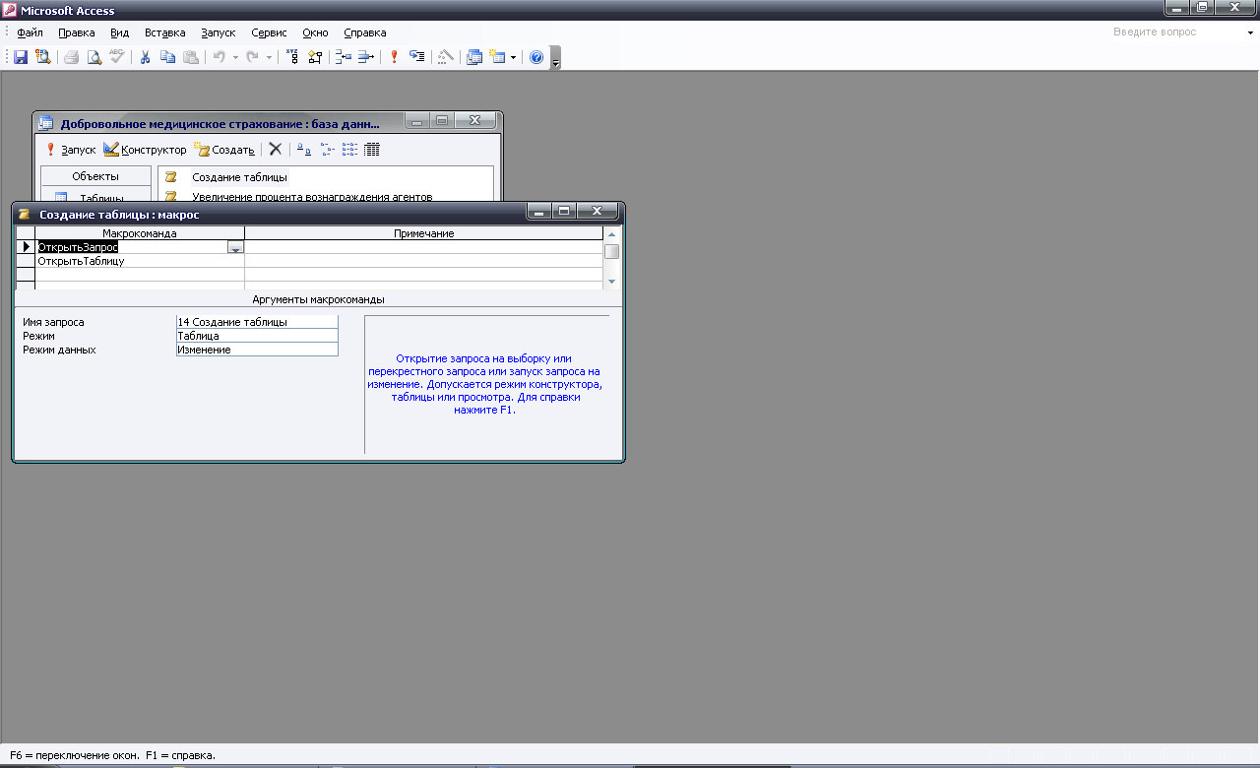

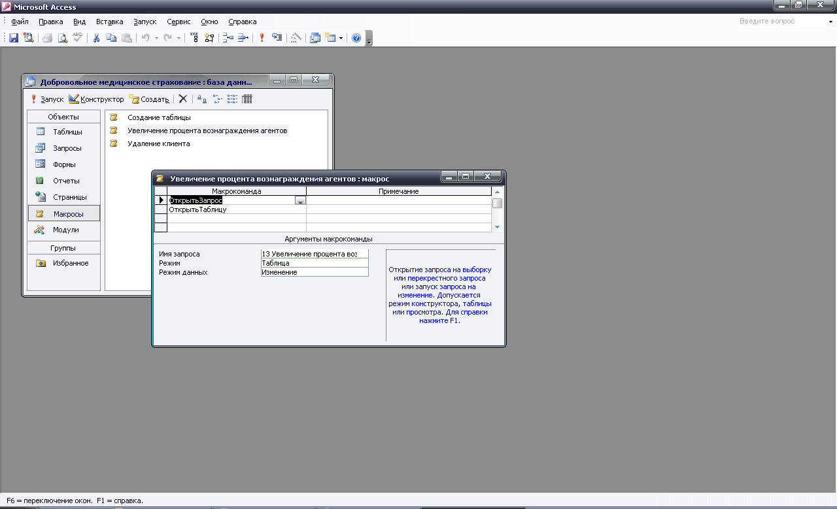

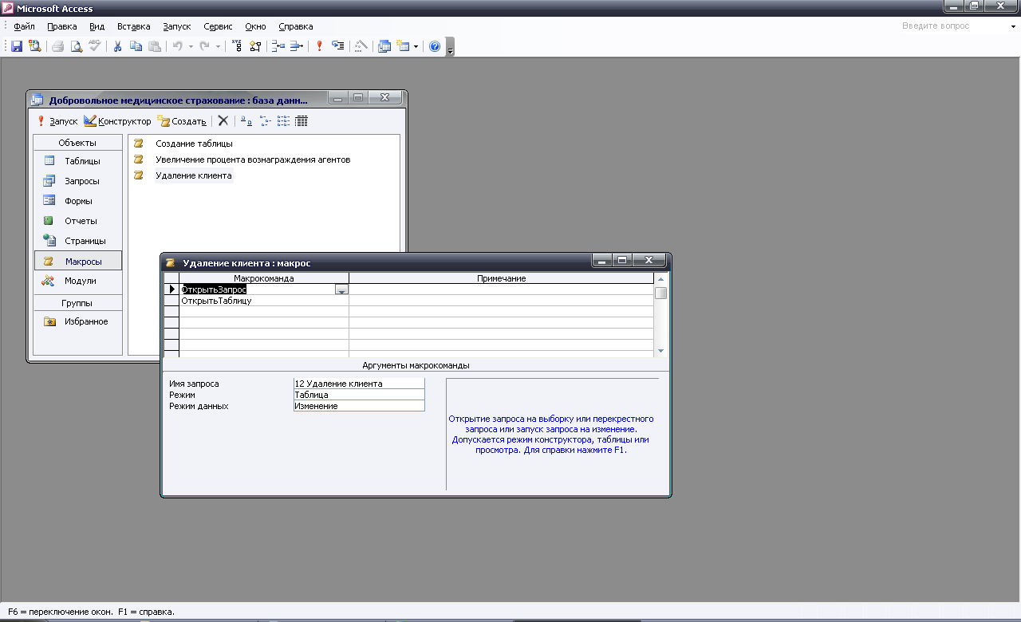

Главная кнопочная форма базы данных «Добровольное медицинское страхование»

